My dear students:
I really miss you... extraño estar compartiendo con ustedes en la sala, enseñarles no solo inglés, escuchar sus vivencias y sus risas, mirar sus caritas, sus ojos, y acompañarles en este camino de aprender.
A pesar de todo lo triste de la contingencia que nos rodea, es un tiempo privilegiado para aprender, y no me refiero precisamente a la matemática, inglés, física, tecnología u otra asignatura escolar, sino al aprender grandes e importantes lecciones; como el valor de conocerse a un@ mism@ y a quienes nos rodean, el valor de quererse, cuidar de nosostros/as mismos/as, a las personas que nos quieren y que queremos, y el gran valor de la amistad y la solidaridad.
La cuarentena se avisora larga y para nadie es fácil, mucho menos para ustedes quienes viven principalmente en el aquí y en el ahora, con tantos sueños de crecimiento y libertad, dando un paso más cada día y cada noche, extrañando la calidez de los abrazos y besos de sus amigos y amigas.
Solo quisiera decirte de todo corazón que resistas, porque todo esto pasará y vamos a estar bien para seguir construyendo futuro. Por ahora, nos piden avanzar en el desarrollo de tus habilidades y es por eso que trabajamos en las guías que se suben a la página del liceo. No importa que te demores en mandarlas, lo importante es que intentes hacerlas y enviarlas. Me da mucho gusto recibirlas y poder ayudarte e intercambiar un par de palabras contigo aunque sean breves.
No estamos viviendo una situación “normal” ni mucho menos estamos de vacaciones. Sé que las circunstancias de cada uno/a de ustedes son muy diferentes, su acceso a la tecnología, su situación familiar, que para algunos/as estar en el hogar puede ser una pesadilla, para otros/as el mejor refugio del mundo (sinceramente espero que sea esto último).
Sin embargo quisiera pensar y decirles que en cierto aspecto este es un tiempo privilegiado para educar la paciencia, sé que te debe costar mucho, a veces a mi también; es tiempo de admirar la solidaridad del ser humano, la mayoría está sacando lo mejor de sí mism@ a pesar de la adversidad, y esta experiencia me parece la mejor orientación académico-profesional que puedes recibir; entender la verdadera libertad; la importancia de cuidar nuestros ecosistemas dentro y fuera de la casa; vivir con menos cosas; reducir nuestros consumos; ojalá leer mucho cosas que nutran tu alma y tu pensamiento para ayudarte a entender lo importante que es tu educación y formación; entender y valorar la utilidad de las redes sociales como herramienta para construir comunidad, relaciones personales, disfrutar y valorar el arte y ayudar a fortalecer tu aprendizaje. Ojalá que esta pandemia nos remueva la conciencia y nos enseñe a entender el verdadero valor de la vida en su significado más profundo y su verdadera esencia. Para que cuando salgamos de nuestras casas a retomar nuestras actividades seamos arquitectos/as de una sociedad más solidaria, más conciente, más viva.

Hoy te pido que resistas, anímate y ten paciencia, saldremos de esta pesadilla, ojalá siendo mejores, sabiendo valorar cada oportunidad que nos brinda la vida.
Te envío un abrazo con las mejores energías esperando que te cuides y que estés muy bien al igual que tus seres queridos, y te invito a ver este corto animado de Pixar sobre el valor de la amistad y la solidaridad. Que lo disfrutes,
Miss Janett Sepúlveda Estay

https://www.youtube.com/watch?v=AZS5cgybKcI&list=PLEC368526A0FA5519&index=92&t=0s
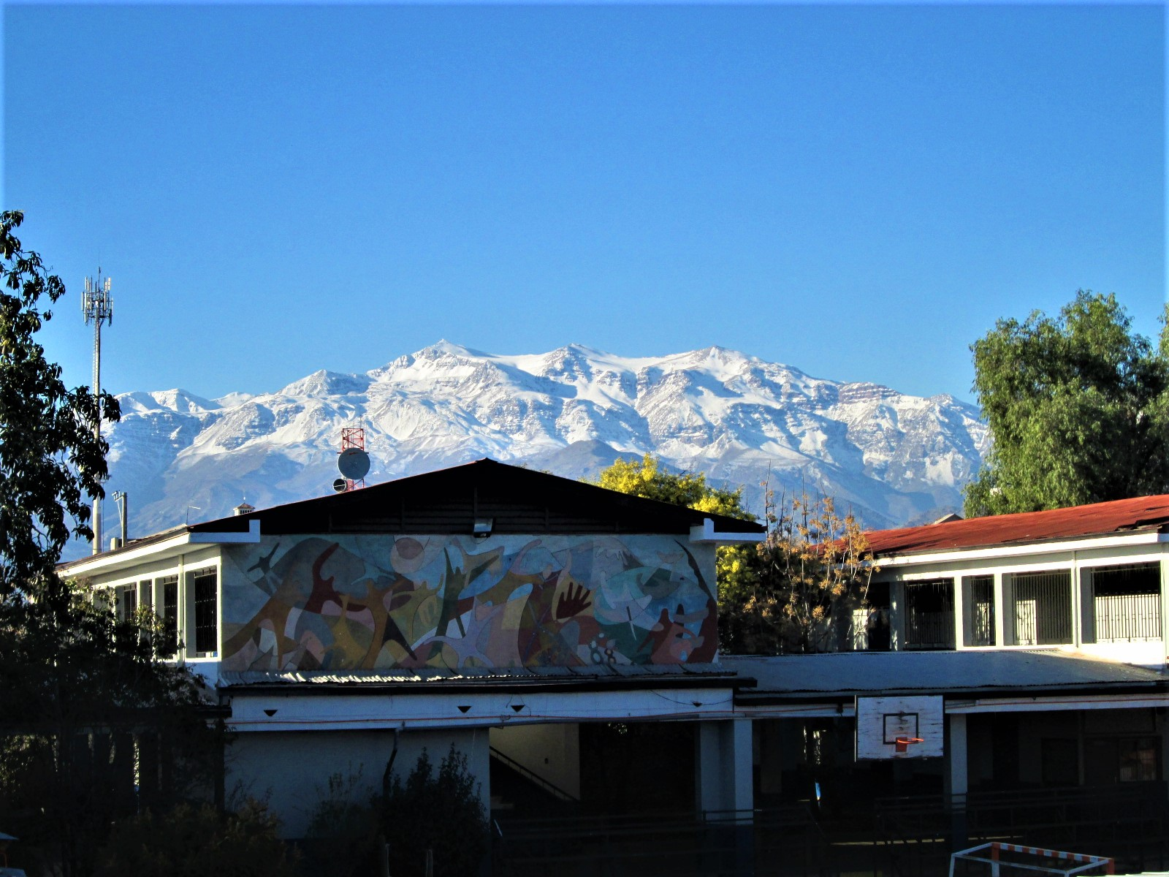
Miss Paola Villalobos

